Как сделать детский отдых безопасным
30.07.2018
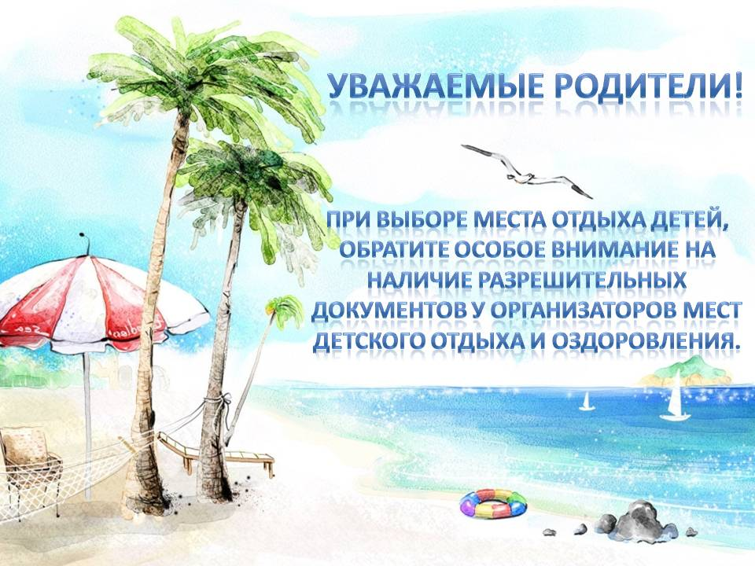

Адрес страницы: http://solntsevo.mos.ru/presscenter/news/detail/7477884.html
Управа района Солнцево города Москвы

